КОМУНАЛЬНИЙ ЗАКЛАД
«ХАРКІВСЬКА СПЕЦІАЛЬНА ШКОЛА №6»
ХАРКІВСЬКОЇ ОБЛАСНОЇ РАДИ

ПЛАН РОБОТИ
ШКІЛЬНОГО ПАРЛАМЕНТУ «РОВЕСНИКИ»
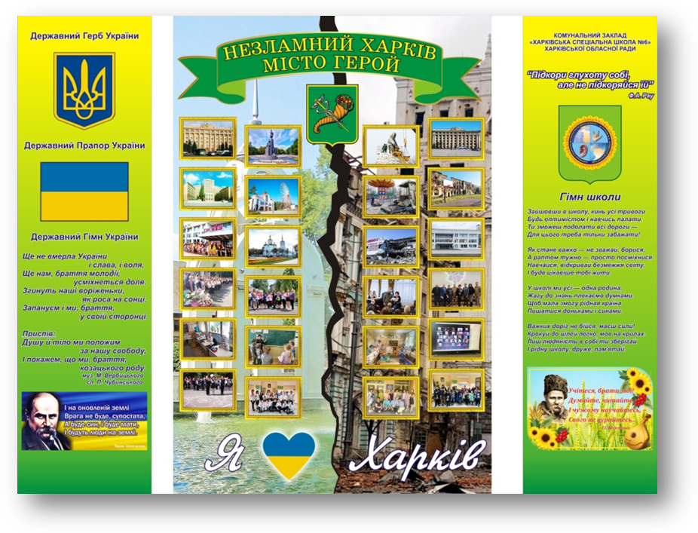

Гасло парламенту:
«Ми повинні бути сильними, вільними і багатими, щоб нас поважали;
ми повинні бути миролюбними, щоб нас не боялися;
ми повинні бути розумними, підприємливими, щоб з нами шукали співробітництва;
ми повинні бути справді демократичними, щоб допомагати своїм
прикладом здобувати свободу іншим».

Михайло Грушевський

№ з/п | Зміст роботи  (у режимі онлайн) | Термін виконання | Відповідальні
1. | Проведення виборів організації учнівського самоврядування та президента шкільного парламенту у 2024/2025 навчальному році | Вересень  2024 року | ЗДВР,  педагог-організатор, старости класів
2. | Установча конференція лідерів учнівського самоврядування:  - визначення складу та голів комісій;  - планування роботи організації на І семестр | Вересень  2024 року | Педагог-організатор, члени шкільного парламенту
3. | Проведення засідання шкільного парламенту | Кожен  місяць | Педагог-організатор,  президент шкільного парламенту
4. | Проведення та організація загальношкільних лінійок | Згідно річного плану | Педагог-організатор,  президент шкільного парламенту
5. | Проведення тематичної лінійки «Права і обов’язки учнів (вихованців) спеціальної школи» | Вересень  2024 року | ЗДВР,  педагог-організатор,  президент шкільного парламенту
6. | Участь у Тижні безпеки дорожнього руху «Увага! Діти на дорозі!» | Вересень  2024 року | ЗДВР,  педагог-організатор,  президент шкільного парламенту
7. | Організація та участь у конкурсі дитячих талантів до Міжнародного дня глухих (27 вересня) «Підкори глухоту собі. Не підкоряйся їй» | Вересень  2024 року | Педагог-організатор, керівник гуртка «Жестова пісня»,  вихователі  1 – 12-х класів, президент шкільного парламенту
8. | Організація та участь у загальношкільному святі до Дня працівників освіти | Вересень  2024 року | ЗДВР,  педагог-організатор, керівники гуртків,  вчителі та вихователі,  президент шкільного парламенту
9. | Проведення конкурсів, вікторин з питань ролі Збройних сил у відстоюванні ідеалів свободи та державності України та її громадян від княжої доби до часів незалежності у рамках тижня виховання майбутнього захисника Вітчизни | Жовтень  2024 року | ЗДВР,  педагог-організатор,  бібліотекар, члени шкільного парламенту
10. | Гра-тренінг «Доброта: справжня та фальшива» | Листопад  2024 року | Педагог-організатор, практичний психолог, члени шкільного парламенту
11. | Організація та участь у конкурсі ввічливості та добрих справ до Всесвітнього дня доброти | Листопад  2024 року | Педагог-організатор, президент шкільного парламенту
12. | Організація та проведення загальношкільної лінійки «Свіча, запалена від серця» до Дня пам’яті жертв голодоморів 1932 – 1933 років та політичних репресій. Участь у Всеукраїнській акції «Засвіти свічку» | Листопад  2024 року | ЗДВР,  педагог-організатор, бібліотекар, вчителі історії, вихователі
13. | Організація та проведення загальношкільних онлайн свят «Миколая зустрічаємо, усіх зі святом вітаємо», «Новорічний карнавал» для учнів (вихованців) 1 – 12-х класів | Грудень  2024 року | ЗДВР ,  педагог-організатор, класні керівники, вихователі,  керівники гуртків
14. | Організація та проведення акції «Допоможемо птахам» (виготовлення годівничок) | Січень  2025 року | Вихователі, учителі трудового навчання
15. | Організація та проведення конкурсу малюнків «Харків – місто моєї мрії. Мій район, мій будинок, моя школа» | Січень  2025 року | Педагог-організатор, класні керівники, вихователі,  президент шкільного парламенту
16. | Організація пошти закоханих до Дня святого Валентина | Лютий  2025 року | Педагог-організатор, шкільний парламент
17. | Святковий концерт «Веселка для жінок» | Березень  2025 року | ЗДВР,  педагог-організатор, вихователі
18. | Підготовка відео презентацій, відеоматеріалів до Всесвітнього Дня здоров’я | Квітень  2025 року | Педагог-організатор, члени шкільного парламенту
19. | Підготовка та проведення Дня цивільного захисту | Квітень  2025 року | ЗДНВР,  педагог-організатор,  інженер з ОП
20. | Підготовка та перегляд документальних фільмів, проведення виставки малюнків «Дзвони Чорнобиля» з нагоди відзначення Десятиріччя реабілітації та стійкого розвитку регіонів, що постраждали | Квітень  2025 року | Педагог-організатор, вчителі історії, образотворчого мистецтва
21. | Тренінг для лідерів «Лідер ХХІ сторіччя та його команда» | Квітень  2025 року | Педагог-організатор, практичний психолог
22. | Проведення заходів, присвячених Всесвітньому дню боротьби з палінням | Травень  2025 року | Педагог-організатор, президент шкільного парламенту
23. | Підготовка та участь у конкурсі вишиванок в рамках Всеукраїнського дня вишиванки | Травень  2025 року | Педагог-організатор
24. | Звітна конференція учнівського самоврядування. Підсумки роботи шкільного парламенту за 2024/2025 рік. Планування заходів на наступний 2025/2026 навчальний рік | Травень  2025 року | ЗДВР,  педагог-організатор, президент шкільного парламенту

